/Мастер – класс предназначен для родителей и детей/

Аппликация и весенний досуг (младшая группа) на тему:   
**«Весеннее солнышко».**

Провела воспитатель: Коренева Ольга Анатольевна.

***Цель:***

* Заинтересовать детей и родителей к изготовлению аппликации солнышко из бумаги.
* Хороводы, песенки и стихи о солнышке.

***Задачи:***

* Вызвать интерес к хороводной и игровой деятельности.
* Познакомить с технологией изготовления солнышко из бумаги.

***Материалы инструменты:***

* Цветная бумага, карандаш, фломастеры, клей карандаш.

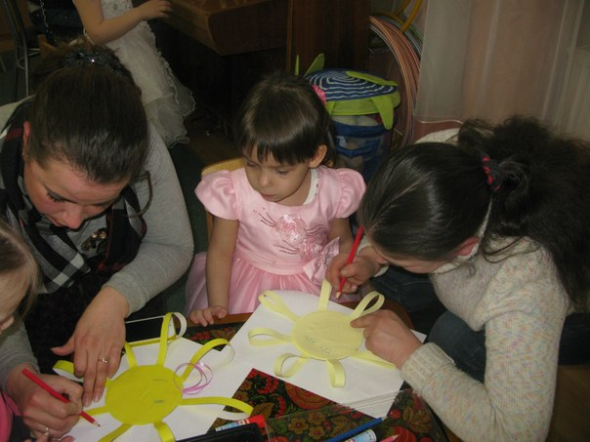 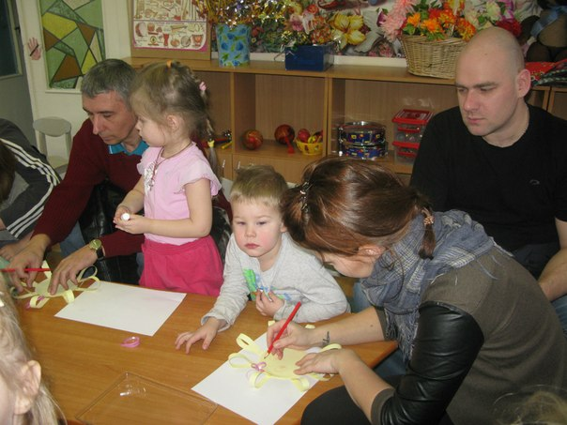

Аппликация «Весеннее солнышко» развивает у детей интерес к художественному творчеству.

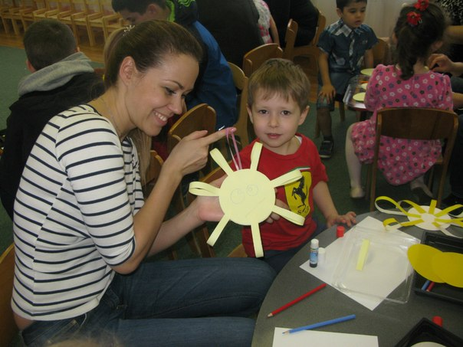 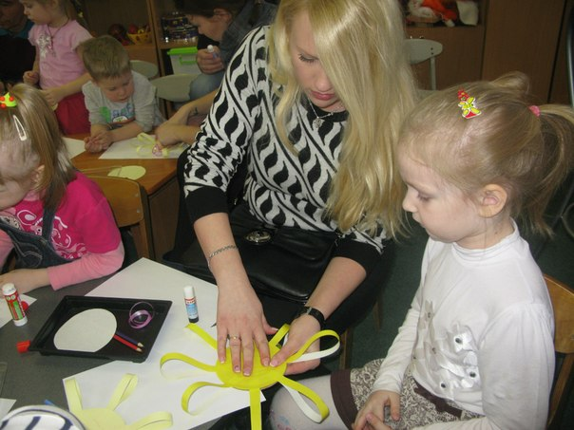

Интересно и необычно смотрятся поделки, когда дети и взрослые объединяют свои усилия.

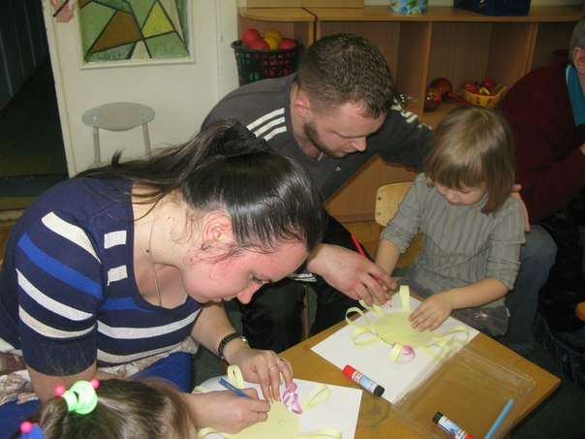 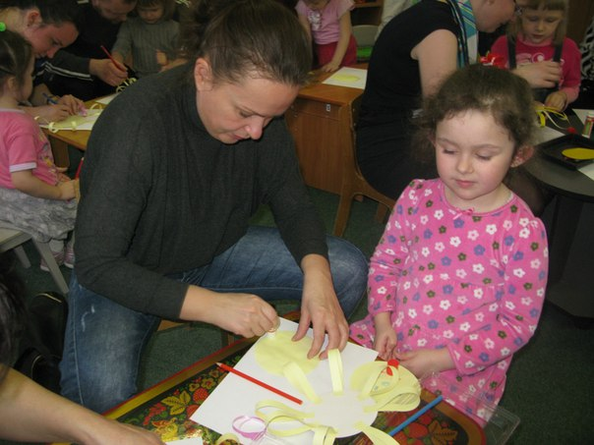

Это сближает семью и помогает ребёнку достичь отличного результата в изготовлении работы.

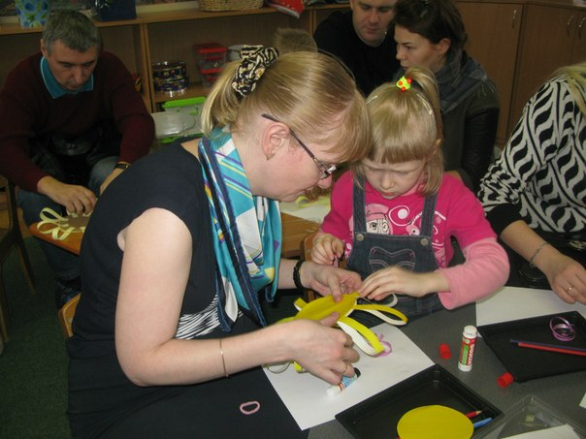 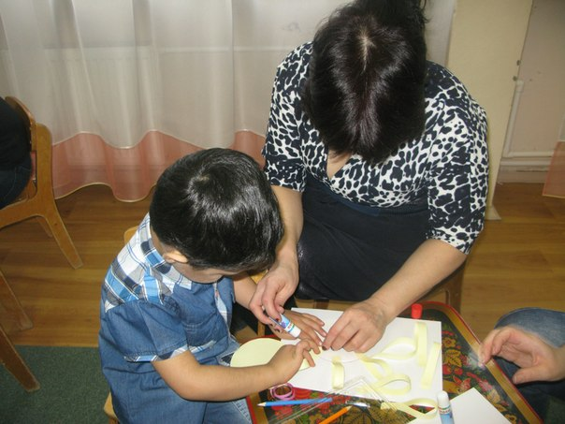

Во время работы с аппликацией родителю и ребёнку стоит вести беседы о природе, о бережном и заботливом к ней отношении.

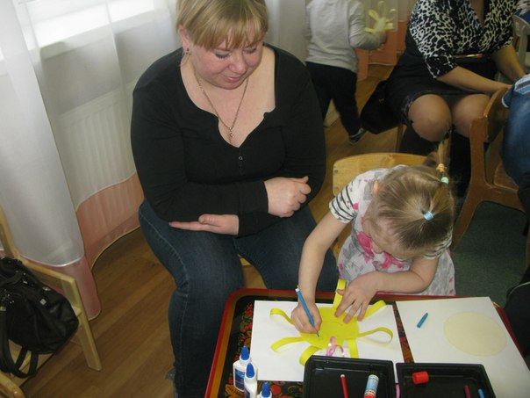 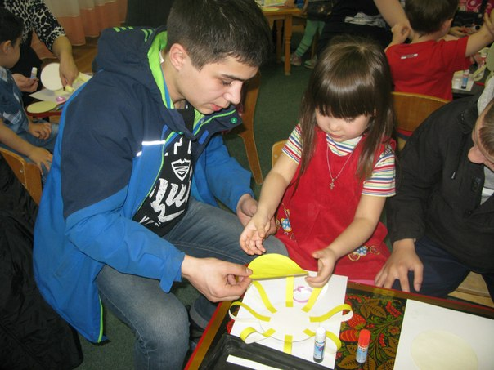

У детей развивается воображение, ассоциативное мышление, творческая индивидуальность.

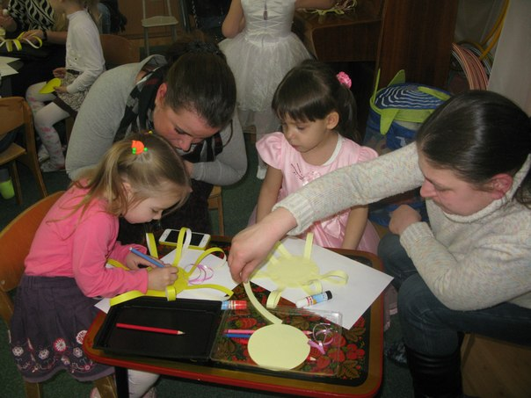 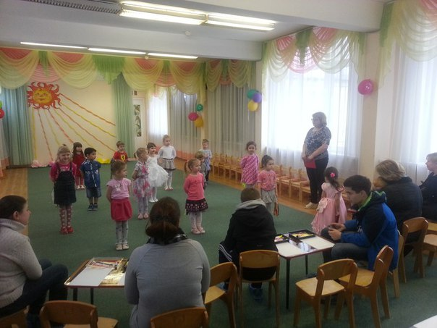

Ребята продолжают совершенствовать навыки наклеивания расширяют и углубляют знания о взаимосвязи мира природы и человека.

Вот такие различные солнышки у нас вышли!

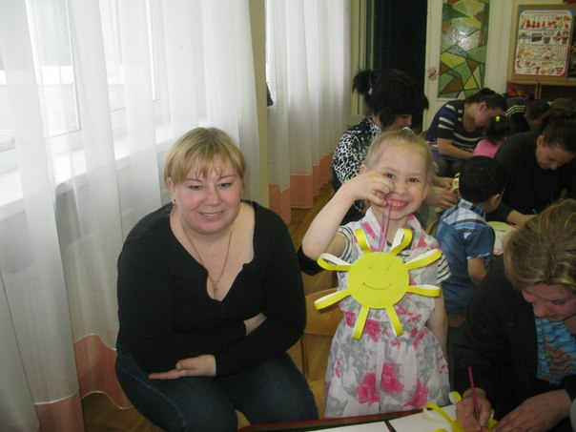 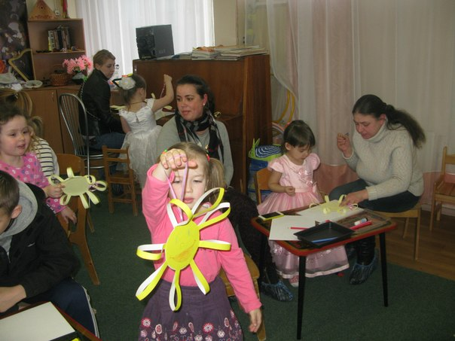

Солнышко повернись! Красное, разожгись! С весной красной вернись! Красно солнышко. В дорогу выезжай! Зимний холод прогоняй!

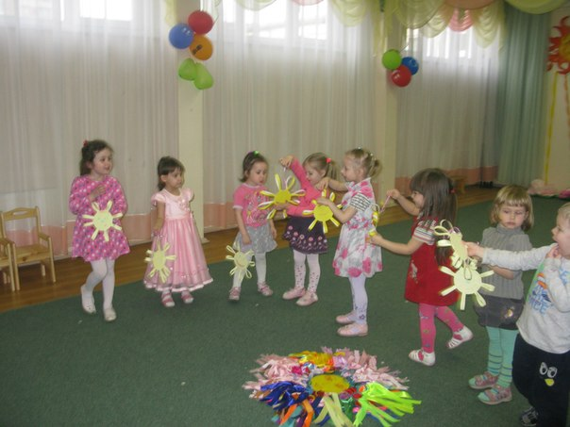 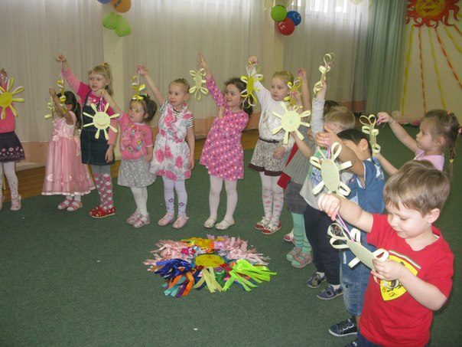

**Задача педагогов и родителей - воспитывать у детей умение восхищаться красотой и многообразием нашей природой.**